 | государственное автономное профессиональное образовательное учреждение Свердловской области «Нижнетагильский государственный профессиональный колледж имени Никиты Акинфиевича Демидова»  (ГАПОУ СО «НТГПК им. Н.А. Демидова»)

КУРСОВОЙ ПРОЕКТ
«СИСТЕМНЫЙ АНАЛИЗ И СИНТЕЗ ПРОГРАММНОГО ОБЕСПЕЧЕНИЯ ДЛЯ МИКРОПРОЦЕССОРНОЙ СИСТЕМЫ КОНТРОЛЯ БЕЗОПАСНОСТИ МАНЕВРОВ АВТОМОБИЛЯ НА БАЗЕ ARDUINO»
МДК.01.01. «Цифровая схемотехника»

Выполнил:
Максимов А.А.
Группа КСК – 312А

Научный руководитель:
преподаватель,
Покрышкина О.В.________

Оценка________________

Нижний Тагил
2025

ОГЛАВЛЕНИЕ

ВВЕДЕНИЕ 3
ГЛАВА 1. ТЕОРЕТИЧЕСКОЕ ПРОЕКТИРОВАНИЕ УСТРОЙСТВА КОНТРОЛЯ БЕЗОПАСНОСТИ МАНЕВРОВ АВТОМОБИЛЯ НА БАЗЕ ARDUINO 5
1.1 Назначение и классификация устройства контроля безопасности маневров автомобиля 5
1.2 Принципиальная схема и структурные элементы устройства контроля безопасности маневров автомобиля 15
ВЫВОДЫ ПО ПЕРВОЙ ГЛАВЕ 20
ГЛАВА 2. ЛОГИЧЕСКОЕ ПРОЕКТИРОВАНИЕ И СХЕМНАЯ РЕАЛИЗАЦИЯ 21
2.1 Таблица истинности устройства контроля безопасности маневров автомобиля 21
ЗАКЛЮЧЕНИЕ 22
СПИСОК ИСПОЛЬЗОВАННОЙ ЛИТЕРАТУРЫ 23

ВВЕДЕНИЕ
Микроконтроллеры широко используются в различных отраслях науки и техники, благодаря своей многофункциональности, гибкости, высокой надёжности и низкой стоимости. Они применяются для замены аппаратных средств управления, контроля, измерения и обработки данных в разнообразных системах управления.
Цифровая схемотехника является фундаментальной основой современных систем управления и контроля. На базе микроконтроллеров создаются сложные цифровые схемы, реализующие различные логические функции и алгоритмы обработки данных. Микроконтроллерные системы позволяют реализовать комплексные решения для управления различными устройствами и процессами.
Микропроцессорные системы позволяют разрабатывать устройства управления различной сложности — от простых микроконтроллеров для несложных приборов и механизмов до сложных специализированных и универсальных систем распределённого управления в реальном времени.
В последнее время большое распространение получили программируемые микроконтроллеры, которые являются специализированными МПС для решения множества задач в системах управления, регулирования и контроля. Особую группу составляют программируемые контроллеры для систем автоматического регулирования.
Основным элементом каждой системы автоматического управления является контроллер, который устанавливает основной закон, регулирующий привод. Замена аналоговых контроллеров на универсальные программируемые микроконтроллеры, способные программно настраиваться для реализации любых законов управления, хранящихся в памяти микроконтроллеров, повышает точность, надёжность, гибкость, производительность и снижает стоимость систем управления.
Одним из главных преимуществ универсальных микроконтроллеров является возможность реализации дополнительных системных функций, таких как автоматический поиск ошибок, мониторинг максимальных значений параметров и оперативное отображение состояния системы.
В современном мире автомобили стали неотъемлемой частью нашей жизни. Однако с ростом количества транспортных средств возникает проблема обеспечения безопасности на дорогах. Аварии и дорожно-транспортные происшествия (ДТП) становятся всё более частыми и приводят к серьёзным последствиям. Одним из ключевых аспектов безопасности на дороге является корректная работа систем автомобиля, особенно связанных с манёвренностью и управлением.
Для повышения уровня безопасности на дорогах необходимо постоянно совершенствовать системы диагностики и контроля за работой автомобиля. В этом контексте актуальной становится задача системного анализа и синтеза программного обеспечения для микропроцессорной системы контроля безопасности маневров автомобиля на базе Arduino.
Цель курсового проекта: выполнить теоретическое проектирование микропроцессорной системы контроля безопасности маневров автомобиля на базе Arduino и реализовать его на логической схеме.
Задачи курсового проекта:
- провести анализ предметной области;
- составить описание объекта и его функциональные спецификации;
- разработать алгоритм работы устройства;
- произвести программирование микроконтроллера и тестирование работоспособности системы диагностики.
Объект исследования – цифровое устройство.
Предмет исследования – этапы проектирования цифрового устройства.
Практическая значимость работы заключается в том, что в данном курсовом проекте реализовано программное обеспечение для микропроцессорной системы диагностики безопасности маневров автомобиля на базе Arduino.

ГЛАВА 1. ТЕОРЕТИЧЕСКОЕ ПРОЕКТИРОВАНИЕ УСТРОЙСТВА КОНТРОЛЯ БЕЗОПАСНОСТИ МАНЕВРОВ АВТОМОБИЛЯ НА БАЗЕ ARDUINO

1.1 Назначение и классификация устройства контроля безопасности маневров автомобиля
Устройства контроля безопасности представляют собой комплекс автоматических систем, направленных на минимизацию рисков и предотвращение дорожно-транспортных происшествий при маневрировании автомобиля. Их основная задача - обеспечение максимально возможной безопасности управления транспортным средством.
Классификация систем безопасности
Системы безопасности автомобиля делятся на две основные категории:
- Пассивные системы - активируются только при внешнем воздействии. Включают механические устройства без электронных датчиков:
- Ремни безопасности
- Дополнительные ребра жесткости
- Защитные балки
- Активные системы - комплекс автоматических устройств для предотвращения аварий:
- Механизмы тормозной системы
- Блоки управления двигателем
- Электронные устройства контроля
- Средства управления рулевым механизмом
Основные компоненты активных систем безопасности
Активные системы оснащены:
- Многочисленными датчиками для сбора информации
- Исполнительными устройствами
- Центральным блоком управления
- Интеллектуальной логикой принятия решений
Примеры систем контроля безопасности:
Антиблокировочная система (ABS) - контролирует интенсивность тормозного усилия и предотвращает блокировку колес
Система курсовой устойчивости - определяет занос и пробуксовку, корректирует движение
Парковочные радары - помогают при маневрировании на малой скорости
Система контроля усталости - отслеживает реакцию водителя и предупреждает об усталости
Активное рулевое управление - упрощает маневрирование на разных скоростях
Требования к системам безопасности
- Надежное управление тормозными системами
- Наличие резервной системы торможения
- Контроль уровня технических жидкостей
- Защита от самопроизвольного движения руля
- Постоянная диагностика состояния всех систем
Современные системы безопасности имеют дублирующие механизмы и постоянно контролируют все параметры автомобиля, что обеспечивает высокий уровень защиты при маневрировании и управлении транспортным средством.
Цифровая обработка данных является основой функционирования современных систем контроля безопасности маневрирования. Все активные системы работают по следующему алгоритму:
- Сбор информации с датчиков
- Обработка полученных данных
- Принятие решения блоком управления
- Активация исполнительных механизмов

Цифровая схемотехника в системах безопасности
Микропроцессорные системы стали неотъемлемой частью современных автомобилей. Они включают:
- Микроконтроллеры для обработки данных
- Цифровые датчики для сбора информации
- Аналого-цифровые преобразователи (АЦП)
- Цифровые интерфейсы для связи между компонентами
- Память для хранения программ и данных
Таким образом, цифровая схемотехника стала фундаментальной основой для создания современных систем контроля безопасности маневрирования. Она позволяет реализовать сложные алгоритмы управления, обеспечивает высокую надежность и эффективность работы всех компонентов системы, что делает вождение автомобиля максимально безопасным.
Парковочный радар, также известный как акустическая парковочная система (АПС), парктроник или ультразвуковой датчик парковки – вспомогательная система бесконтактных датчиков, опционально устанавливаемая на автомобилях для облегчения маневрирования при парковке. Она предупреждает водителя о приближении к препятствию.
Основными элементами парковочного устройства (электронный блок, датчики парковки и индикатор расстояния) показаны на рисунке 1.
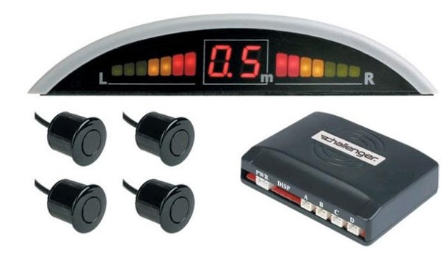
Рис.1. Основные элементы парковочного устройства
Стандартная комплектация парктроника содержит электронный блок управления, датчики и индикатор расстояния.
Электронный блок отвечает за работу всего устройства, следит за исправностью всех элементов парктроника и преобразовывает все сигналы, поступающие от внешних датчиков, в визуальные или звуковые. Блок начинает работать сразу же после переключения на заднюю передачу.
Датчики можно назвать «глазами парктроника». Они располагаются на заднем и переднем бамперах автомобиля. Принцип их работы заключается в излучении ультразвуковых волн. При попадании в зону действия этих лучей постороннего предмета они отражаются от него, после чего улавливаются датчиками, которые, в свою очередь, отправляют сигнал о возникшем препятствии на блок управления. А блок, в зависимости от длины волны, рассчитывает предполагаемое расстояние и выдает информацию водителю.
Парковочные радары различаются по количеству датчиков.
От количества датчиков напрямую зависит точность парковочного устройства – чем их больше, тем точнее устройство, а значит и безопаснее парковка. Количество датчиков зависит от конструкции парктроника и их может быть 2-8 штук.
Парковочные радары, обладающие 2-мя датчиками не в силах перекрыть все пространство вокруг бампера, так как они устанавливаются по двум сторонам бампера, а его середина не защищена. Т.е. если на пути автомобиля находится столбик, вероятность того, что он попадет в «мертвую зону» (примерно посередине бампера) очень велика.
Парктроник с 3-мя или 4-мя датчиками является более эффективным, потому что образование «мертвых зон» практически исключается и небольшой столбик он заметит без особых усилий.
Четыре датчика надежно контролируют расстояние до препятствий. На рисунке 2 показана зона действия парктроника с 4-мя датчиками.
Если в комплекте 6 датчиков, то 4 устанавливаются на задний бампер, а 2 дополнительных – на передний.
В таком случае парковочное устройство сможет распознать препятствия, не только находящиеся позади автомобиля, но и те, что могут находиться впереди. Некоторые модели таких парктроников могут переключаться либо на обнаружение опасных преград только сзади, либо только спереди.
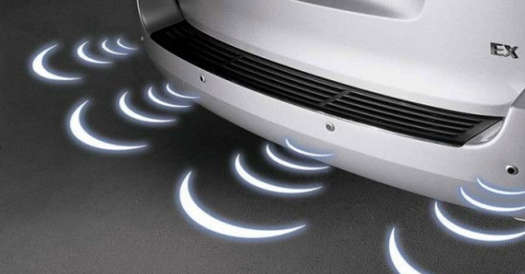
Рис. 2. Зона действия парткроника с 4-мя датчиками
Отличительной особенностью парковочного радара с 8-ю датчиками от системы с 6-ю является то, что он при движении вперед включается только при нажатии на тормоз. Также он сигнализирует о препятствии только тогда, когда оно обнаружено. Все это сделано для того, чтобы не отвлекать внимание водителя. Выключается парктроник самостоятельно, по истечении 15-20 сек после начала движения.
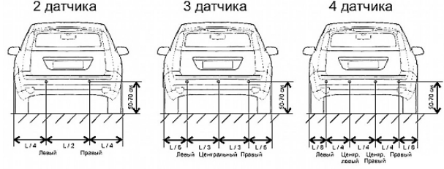
Риc. 3. Примеры расположения датчика
Некоторые модели комплектуются специальным выключателем, при помощи которого водитель, согласно собственному предпочтению, может включить или выключить систему обнаружения препятствий всего лишь нажатием на кнопку.
Парктроники также различаются по наличию индикаторов.
Индикатор информирует, на каком расстоянии находится препятствие, он может обладать как световым, так и звуковым сигналом. В зависимости от модели парковочного радара, это расстояние может выводиться в графическом режиме, в метрической системе или вообще не показываться, но такие индикаторы сигнализируют о сокращении расстояния.
Графически расстояние выводится на экран с помощью 1-2 специальных шкал, на которых условно показано расположение транспортного средства в пространстве, но они не привязаны к метражу.
Если парктроник оснащен экраном с метрической системой, то расстояние до предполагаемой преграды показывается в метрах и сантиметрах. Такие модели парктроников могут комплектоваться камерой заднего вида.
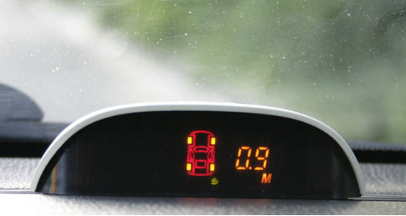
Рис. 4. Парктроник показывает расстояние до преграды в метрах
Парктроники, в которых не предусмотрено наличие экрана, оснащены системой звукового сигнала, которая оповещает водителя о расстоянии до препятствия частотой издаваемого сигнала. Чем ближе к авто находится препятствие, тем чаще звуковой сигнал. Если автомобиль максимально приблизился к преграде, сигнал будет звучать непрерывно.
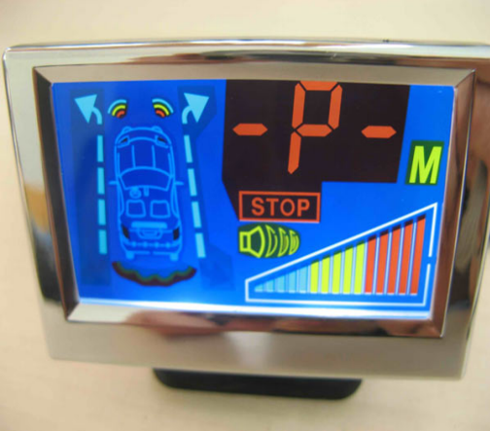
Рис. 5. Пример оснащения парктроника цветным LCD-дисплеем
Информация о препятствиях отображается в графическом виде на дисплее. Также предусмотрена звуковая сигнализация
Также для определения расстояния парктроники могут оснащаться светодиодами и шкалой с делениями. Светодиоды информируют о расстоянии изменением цвета. Зеленый – когда препятствие находится на большом расстоянии либо его вовсе нет, оранжевый – преграда уже недалеко, и красный – когда опасность уже очень близко и дальше двигаться небезопасно.
Шкала с делениями информирует водителя о сокращении расстояния количеством горящих делений – чем больше, тем ближе преграда. Если шкалы 2, то одна сигнализирует об опасности слева, а другая отвечает за правую сторону авто.
Существуют и такие парктроники, где расстояние до преграды выводится при помощи проекции прямо на лобовое стекло.
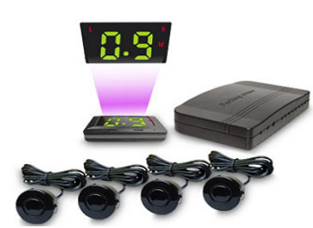
Рис. 6. Парктроник с проекцией на лобовое стекло
Совместно с расстоянием может также выводится и скорость движения. Такие модели очень удобны за счет того, что водителю нет необходимости отвлекаться от дороги, так как вся информация находится непосредственно перед ним. Однако парктроники с проекцией на лобовое стекло нравятся не всем водителям.
Датчики парковочного устройства могут крепиться к бамперу врезным и накладным способами. Для установки врезных датчиков просверливаются отверстия в бампере. После чего датчики вставляются в эти места и закрепляются. Этот способ крепления является наиболее распространенным.
Накладные датчики не требуют никаких подготовительных работ – они просто приклеиваются на бампер машины. Но такой способ установки не заслуживает доверия, так как во время мойки автомобиля под давлением, эти датчики могут отклеиться. То, что они легко устанавливаются и есть их главным преимуществом, но применяются они значительно реже.
Размещаться датчики должны точно горизонтально относительно земли и не менее 50 см от ее поверхности, в противном случае они могут реагировать на дорогу, как на препятствие. Если бампер неровный или наклонен, то при установке датчиков необходимо подкладывать специальные проставочные колечки.
Качество установки датчиков играет немаловажную роль в дальнейшей работоспособности парковочного радара.

Преимущества и недостатки парктроников
Достоинства парктроника очевидны; он весомо упрощает процесс парковки автомобиля, позволяет максимально точно и безопасно припарковать его в стесненном пространстве, не повредив при этом свой или чужой транспорт. Парктроник способен распознать практически любой предмет на своем пути – будь это глухая стена, стеклянная витрина или небольшой пруток, главное, чтобы он отражал ультразвуковые волны хоть на один из датчиков.
Парковочный радар, находящийся в исправном состоянии, в силах распознать препятствие на расстоянии в 1,5 м, а подаст сигнал о незамедлительной остановке, когда это расстояние сократится до 0,5-0,1 м. Использование этого устройство особенно актуально для начинающих водителей, когда опыта парковки практически нет, т.е. человек не знает, как правильно парковаться задним или передним ходом.
К недостаткам можно отнести то, что парктроник неправильно воспринимает наклонную поверхность – считает ее препятствием. Но этому есть объяснение – угол отражения всегда зависит от угла падения. Поэтому если на пути находится труба, пандус для спуска колясок возле магазина и подобные предметы с наклонной поверхностью, то переданный датчиком ультразвуковой импульс попросту устремится «в никуда» и парктроник не заметит препятствия. Но радует, что такие преграды встречаются нечасто и в большинстве случаев их можно заметить в зеркало заднего вида.
Кроме этого, датчики могут некорректно реагировать на туман, потому что мелкие водяные частицы также неправильно отражают ультразвуковые волны.
Очень интересным фактом работы парктроников является то, что при попадании ультразвуковых импульсов на человека в меховой шубе сигнал поглощается мехом – т.е. датчики на него не реагируют!
Функциональная спецификация:
- Входы:
  - Ультразвуковой датчик HC-SR04 для измерения расстояния до препятствий.
  - Кнопка запуска (включение питания).
  - Кнопка «Режим» для переключения режимов работы.
  - Кнопка «Установка» для настройки параметров устройства.
  - Кнопка «Разряд» для выбора конкретного светодиода или режима индикации.
- Выходы:
  - ЖК-дисплей для отображения текущего расстояния до препятствия и других параметров.
  - Светодиоды для визуальной индикации расстояния (например, разные цвета для различных диапазонов расстояний).
- Функции:
  - Запись программы в память для сохранения настроек и режимов работы.
  - Сравнение измеренного расстояния с заданными пороговыми значениями.
  - Включение и управление светодиодами в зависимости от расстояния до препятствия.
  - Индикация текущего расстояния на ЖК-дисплее.
  - Индикация программируемых данных (пороговых значений расстояния и других параметров).
Описание работы устройства:
Устройство использует ультразвуковой датчик HC-SR04 для измерения расстояния до ближайшего препятствия. Полученные данные обрабатываются микроконтроллером Ардуино, который затем управляет светодиодами и отображает информацию на ЖК-дисплее. Светодиоды могут изменять цвет или мигать в зависимости от расстояния, предупреждая водителя о приближении к препятствию.
Алгоритм работы:
- При включении устройства происходит инициализация всех компонентов.
- Ультразвуковой датчик отправляет сигнал и измеряет время его возвращения, рассчитывая расстояние до препятствия.
- Микроконтроллер обрабатывает полученные данные и сравнивает их с заданными пороговыми значениями.
- В зависимости от расстояния, активируются соответствующие светодиоды для визуальной индикации.
- Кнопки управления позволяют переключаться между режимами работы и настраивать параметры устройства.
Таким образом, устройство обеспечивает надежную и точную индикацию расстояния до препятствий, помогая водителю парковаться или маневрировать в ограниченном пространстве.
Обосновать выбор объекта проектирования можно растущей потребностью в повышении безопасности дорожного движения. Современные автомобили оснащаются все более сложными системами активной безопасности, однако многие из них остаются недоступными для владельцев бюджетных автомобилей.

1.2 Принципиальная схема и структурные элементы устройства контроля безопасности маневров автомобиля
После определения входов и выходов устройства разработана структурная схема устройства.
В курсовом проекте был выбран ультразвуковой датчик расстояния HC-SR04.
Ультразвуковой дальномер – устройство, предназначенное для определения расстояния от датчика до объекта. В основе принципа измерения лежит эхолокация, как у дельфинов или летучих мышей. Датчик состоит из передатчика, генерирующего ультразвуковые волны, приёмника, который «слушает» эхо, и обвязки для нормальной работы модуля.
Ультразвуковой дальномер HC-SR04 представляет собой передатчик (transmitter) и приемник (receiver), обозначены T и R соответственно.
Упрощённо, принцип работы данного датчика можно представить следующим образом. Дальномер генерирует звуковые волны на частоте 40 кГц. После того как эти волны отражаются от объекта и возвращаются на приёмник, датчик выдаёт информацию о времени, затраченном на прохождение звука от датчика до объекта и обратно.
Бесконтактный направленный датчик HC-SR04, используя ультразвуковые волны, измеряет расстояние до объекта или просто обнаруживает препятствие на пути движения подвижной конструкции. На плате модуля размещены пьезоизлучатель ультразвука и воспринимающий отраженную волну микрофон. В отличие от инфракрасных дальномеров на ультразвуковой датчик HC-SR04 не влияют источники света или цвет препятствия. Могут возникнуть затруднения при определении расстояния до пушистых или тонких объектов. Обращаем внимание, что скорость звука в воздухе зависит от температуры. Это влияет на точность датчика. Типичными областями применения являются парковочные датчики, контроллеры уровня, устройства мониторинга местности и другие.
Характеристики ультразвукового датчика HC-SR04 представлены в таблице 1.
ПАРАМЕТР | ХАРАКТЕРИСТИКА
Напряжение питания | 5B
Ток потребления в режимах ожидания | 2мА
в режимах работы | 15 мА
Частота ультразвука | 40 кГц
Угол обзора | 15 градусов
Измеряемое расстояние | от 0,03 до 0,6 м с разрешающей способностью 3 мм;  от 0,6 до 5 м погрешность увеличивается
Таблица 1. Характеристики ультразвукового датчика HC-SR04

Назначение контактов
VCC – питание;
GND – общий провод;
Trig – цифровой вход для включения измерения;
Echo – после завершения измерения, на этот выход будет подана логическая единица на время, пропорциональное расстоянию до объекта.
Датчик отправляет ультразвуковые импульсы и слушает эхо. На вход Trig датчика подаем импульс высокого уровня длительностью 10–15 микросекунд. Датчик отправляет ультразвуковой сигнал "chirp" из восьми коротких импульсов частотой выше предела диапазон слуха человека. Электроника датчика знает скорость звука в воздухе. Измеряя время между отправленным и принятым ультразвуком, ультразвуковой датчик HC-SR04 формирует выходной сигнал. Этот принцип эхолокации используют дельфины и летучие мыши. Спустя примерно микросекунду ультразвуковой датчик HC-SR04 выдает на выходе Echo импульс высокого уровня длительностью до 38 миллисекунд. Если препятствий не обнаружено, то на выходе будет сигнал с длительностью 38 мс. Таким образом, для работы с датчиком от электроники прибора требуется один цифровой управляющий выход и один вход для сигнала датчика.
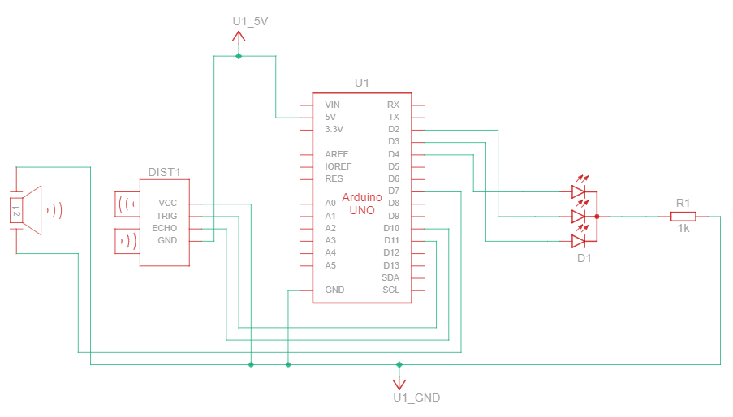
Рис. 12. Принципиальная схема парктроника со светодиодом
Основываясь на предоставленной схеме, вот как она работает:
- Датчик расстояния (DIST1):
  - Датчик расстояния ультразвуковой отправляет ультразвуковой импульс (через вывод TRIG).
  - Он измеряет время, необходимое для того, чтобы импульс отразился от объекта и вернулся к датчику (через вывод ECHO).
  - Arduino использует это время для вычисления расстояния до объекта.
- Arduino UNO (U1):
  - Arduino — это мозг схемы.
  - Он управляет датчиком расстояния, отправляя импульс TRIG и считывая время ECHO.
  - Он обрабатывает данные о расстоянии и принимает решения на основе заранее запрограммированного кода.
  - В зависимости от расстояния, измеренного датчиком, Arduino активирует различные выводы цифрового вывода (D2, D3, D4).
  - Он управляет светодиодами (D1) и динамиком в зависимости от измеренного расстояния.
- Светодиоды (D1):
  - Светодиод (D1) подключен к цифровому выводу Arduino.
  - Arduino может включать/выключать эти светодиоды для визуальной индикации расстояния. Например, больше светодиодов может загораться, когда объект находится ближе.
  - Резистор R1 (1 кОм) ограничивает ток, проходящий через светодиоды, чтобы предотвратить их повреждение.
- Динамик:
  - Динамик подключен к цифровому выводу Arduino.
  - Arduino может посылать сигналы на динамик для создания звуковых предупреждений или тонов, связанных с измеренным расстоянием. Например, частота тона может увеличиваться по мере приближения объекта.
- Источник питания (U1_5V и U1_GND):
  - Arduino и датчик расстояния нуждаются в питании 5 В для работы. U1_5V предоставляет этот источник питания.
  - U1_GND — это заземление (общий ноль) для схемы.
В целом, схема представляет собой устройство для определения расстояния, которое использует ультразвуковой датчик для измерения расстояния до объектов и обеспечивает визуальную (светодиоды) и звуковую (динамик) обратную связь в зависимости от измеренного расстояния. Arduino контролирует весь процесс, обрабатывает данные и управляет светодиодами и динамиком.
Основываясь на представленной схеме, перечислим список компонентов:
- U1: Arduino UNO — плата микроконтроллера, используемая для управления схемой.
- DIST1: Датчик расстояния — используется для измерения расстояния до объектов. Он имеет выводы VCC, TRIG, ECHO и GND.
- D1: Светодиод — светодиод подключен к Arduino.
- R1: Резистор 1k — токоограничивающий резистор для светодиодов.
- Динамик — Динамик подключен к схеме.
- U1_5V — Источник питания 5 В.
- U1_GND — Подключение к земле.

ВЫВОДЫ ПО ПЕРВОЙ ГЛАВЕ
Первая глава посвящена теоретическому проектированию устройства контроля безопасности маневров автомобиля на базе Arduino. Основные выводы главы включают следующие аспекты:
- Назначение и классификация устройства
Устройство предназначено для повышения уровня безопасности при выполнении различных маневров автомобилем, включая парковку и движение задним ходом. Оно классифицируется как система помощи водителю (ADAS), относящаяся к классу активных устройств, способствующих предотвращению аварийных ситуаций путем подачи предупреждающих сигналов и визуализации окружающей обстановки.
- Анализ преимуществ и недостатков парктроников
Анализ показал, что парктроники имеют ряд существенных преимуществ, среди которых возможность предупреждения столкновений с препятствиями и помощь водителям с недостаточным опытом парковки. Однако были выявлены также недостатки, такие как ограниченный диапазон обнаружения препятствий и зависимость от погодных условий, влияющая на точность измерений ультразвуковых датчиков.
- Принципиальная схема и структурные элементы устройства
Разработана принципиальная схема устройства, включающая микроконтроллер Arduino, ультразвуковой датчик расстояния HC-SR04, ЖК-дисплей и звуковую сигнализацию. Структурные элементы взаимосвязаны таким образом, чтобы обеспечить максимальную эффективность системы при минимальных затратах ресурсов.
Таким образом, первая глава заложила основу для последующего проектирования и реализации устройства контроля безопасности маневров автомобиля, определив его назначение, преимущества и ограничения существующих решений, а также предложив оптимальную схему построения.

ГЛАВА 2. ЛОГИЧЕСКОЕ ПРОЕКТИРОВАНИЕ И СХЕМНАЯ РЕАЛИЗАЦИЯ

2.1 Таблица истинности устройства контроля безопасности маневров автомобиля

ЗАКЛЮЧЕНИЕ

СПИСОК ИСПОЛЬЗОВАННОЙ ЛИТЕРАТУРЫ
- Акимов, А. П. Активная и пассивная безопасность автомобиля : учебное пособие / А. П. Акимов. — 2-е изд., перераб. — Чебоксары : ЧГАУ, 2021. — 75 с.
- Бондарь, А. А. Цифровые устройства и микропроцессоры : методические указания / А. А. Бондарь, С. В. Литвинов. — Москва : РТУ МИРЭА, 2023. — 34 с.
- Ботвинков, А. В. Технологии проектирования информационных систем и технологий : учебное пособие / А. В. Ботвинков, С. В. Моторин. — Новосибирск : СГУВТ, 2023. — 120 с.
- Ефимов, И. Е. Основы микроэлектроники : учебник / И. Е. Ефимов, И. Я. Козырь. — 3-е изд. — Санкт-Петербург : Лань, 2022. — 384 с.
- Ибрагим, Д. Изучаем Arduino Uno R4 : учебное пособие / Д. Ибрагим ; перевод с английского Ю. В. Ревича. — Москва : ДМК Пресс, 2024. — 324 с.
- Иванов, И. И. Электротехника и основы электроники : учебник для вузов / И. И. Иванов, Г. И. Соловьев, В. Я. Фролов. — 13-е изд., стер. — Санкт-Петербург : Лань, 2024. — 736 с.
- Котлинский, С. В. Разработка моделей предметной области автоматизации : учебник для вузов / С. В. Котлинский. — Санкт-Петербург : Лань, 2021. — 412 с.
- Макуха, В. К. Микропроцессорные системы и персональные компьютеры : учебник для вузов / В. К. Макуха, В. А. Микерин. — 2-е изд., испр. и доп. — Москва : Издательство Юрайт, 2025. — 156 с.
- Параскевов, А. В. Микропроцессоры : учебник / А. В. Параскевов. — Вологда : Инфра-Инженерия, 2023. — 136 с.
- Петин, В. В. Практическая энциклопедия Arduino : энциклопедия / В. В. Петин, А. А. Биняковский. — 2-ое изд., испр. и доп. — Москва : ДМК Пресс, 2020. — 166 с.
- Проектирование информационных систем : учебник и практикум для вузов / Д. В. Чистов, П. П. Мельников, А. В. Золотарюк, Н. Б. Ничепорук. — 2-е изд., перераб. и доп. — Москва : Издательство Юрайт, 2025. — 273 с.
- Савич, Е. Л. Системы безопасности автомобилей : учебное пособие / Е. Л. Савич, В. В. Капустин. — Минск : Новое знание, 2022. — 445 с
- Тихонова, Н. А. Проектирование информационной системы : учебно-методическое пособие / Н. А. Тихонова. — Омск : ОмГУПС, 2021. — 37 с.
- Толстобров, А. П. Архитектура ЭВМ : учебник для среднего профессионального образования / А. П. Толстобров. — 3-е изд., испр. и доп. — Москва : Издательство Юрайт, 2025. — 162 с.
- Филиппов, С. А. Уроки робототехники. Конструкция. Движение. Управление : учебное пособие / С. А. Филиппов. — 4-е изд. — Москва : Лаборатория знаний, 2022. — 193 с.

